苏 州 大 学

实验材料采购系统

使用手册

2015年1月

# 一．系统登录

支持浏览器：IE7及以上版本浏览器 谷歌浏览器

1. 在浏览器地址栏中输入http://sylc.suda.edu.cn进行访问。用户名及密码皆为校园统一认证平台的用户名及密码。

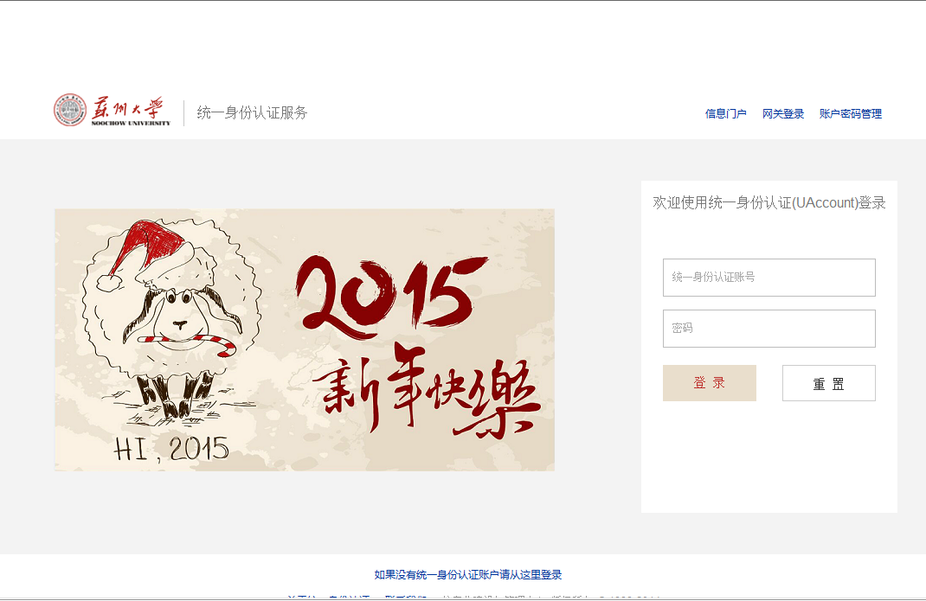

登陆后直接进入Catalog采购助手

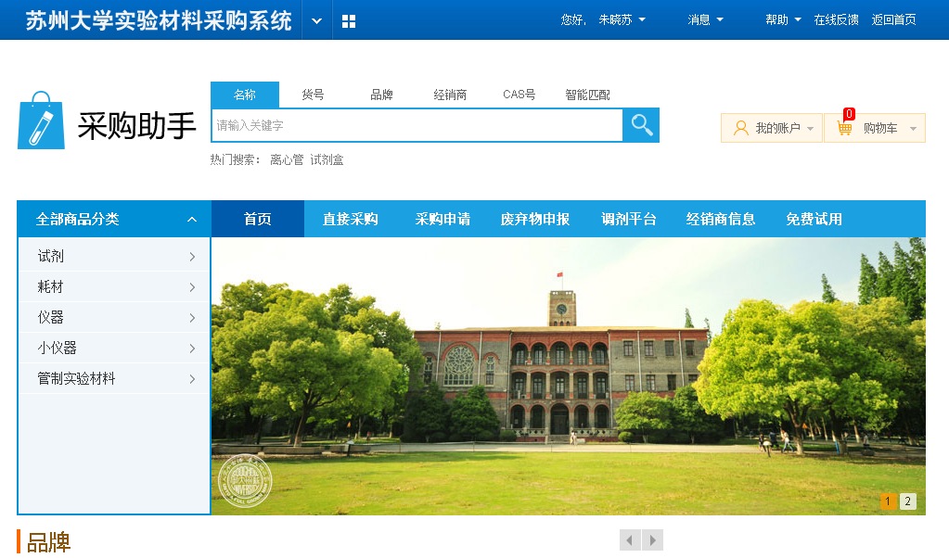

二．创建实验室**（适用角色：实验室负责人）**

1．点击苏州大学实验材料采购系统右边的下拉菜单进入“E3实验室管理“模块

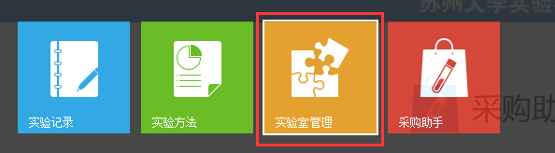

2．实验室负责人首次登陆后首先需要“创建实验室”

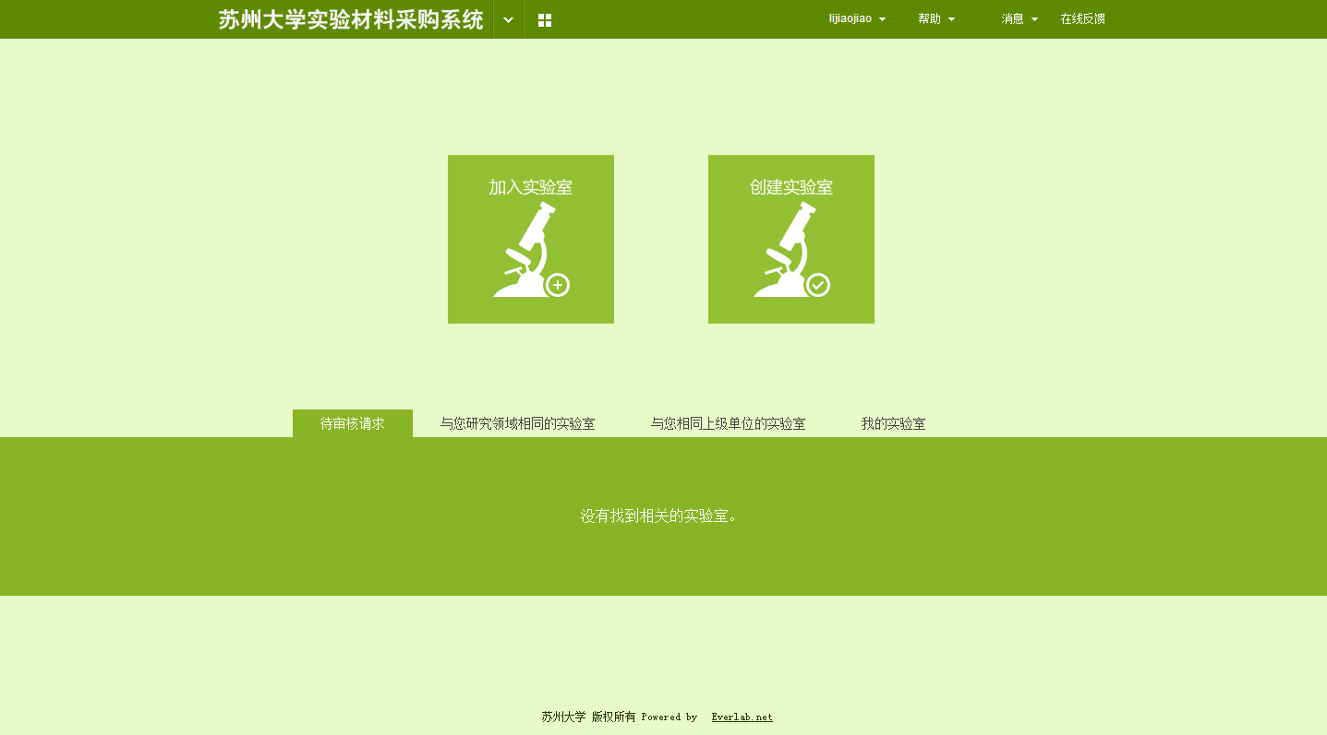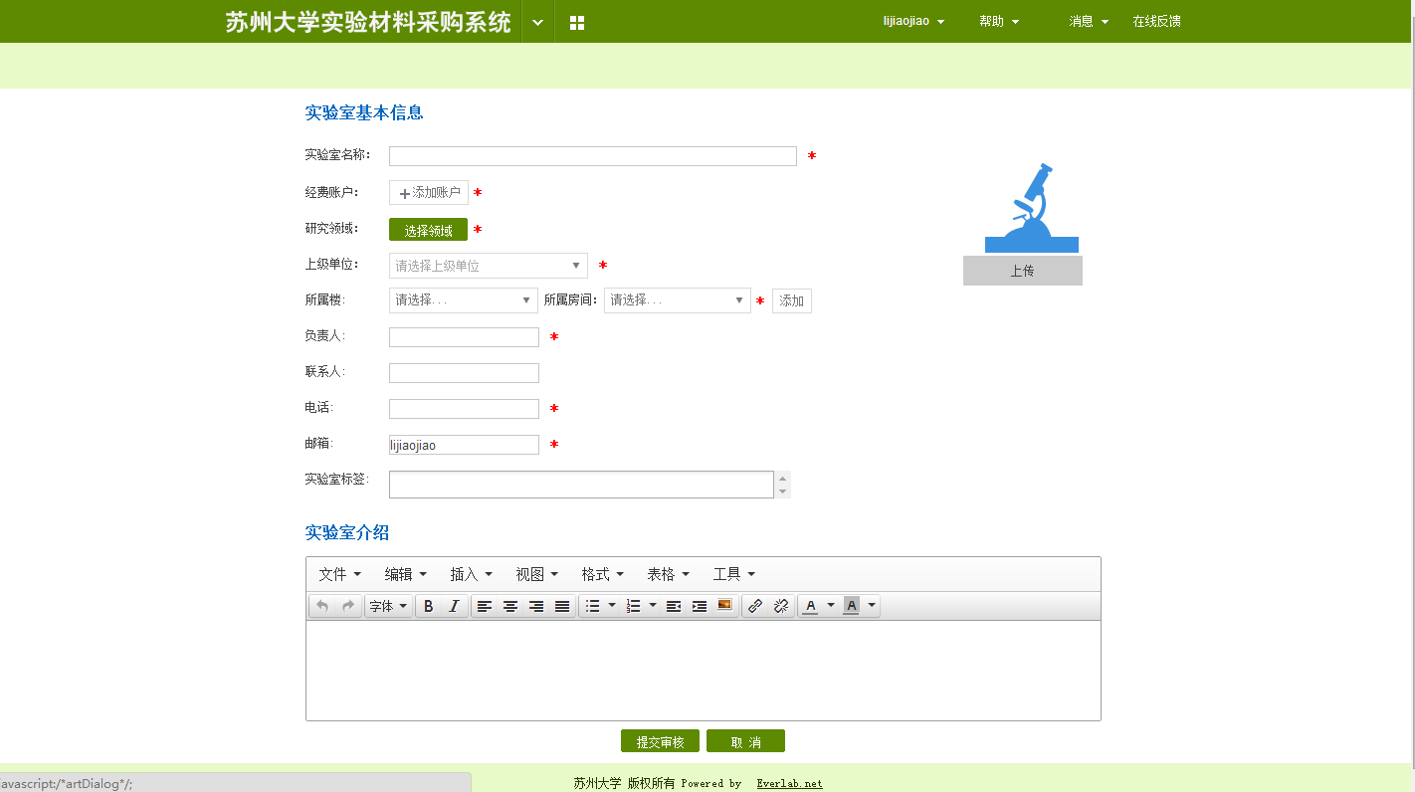

3．填写相应信息后提交即可。再次点击“E3实验室管理”即可进入已建立的实验室。

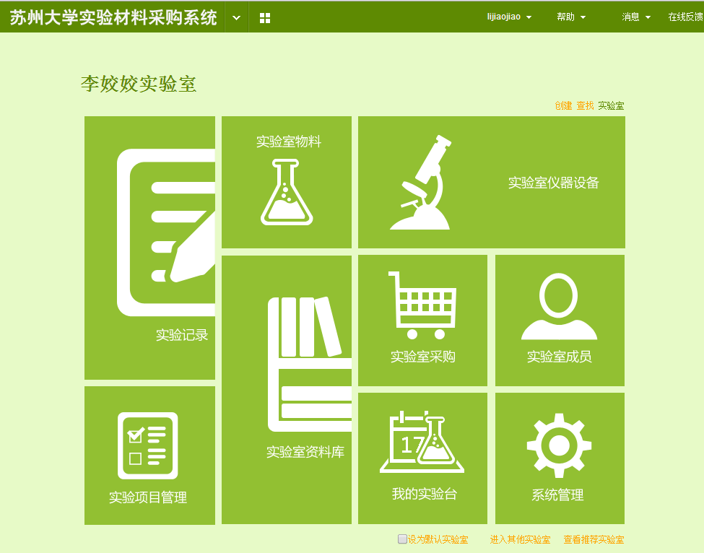

## 角色权限设置

路径：设置→权限设置

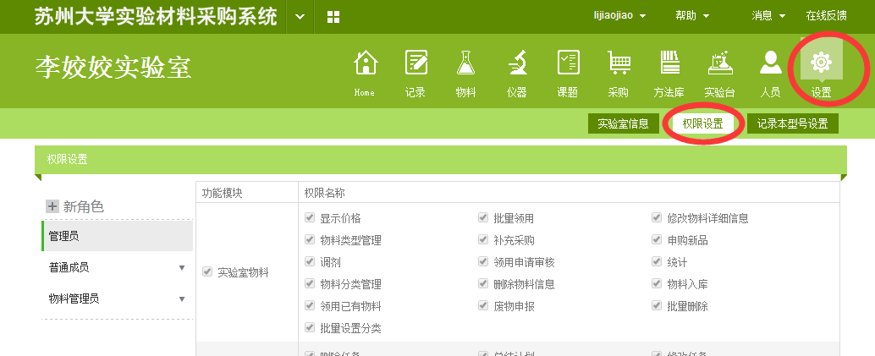

## 添加成员

路径：人员→成员列表→添加成员

输入账号框里输入成员姓名或工号，勾选成员点击右边的发送邀请即可。

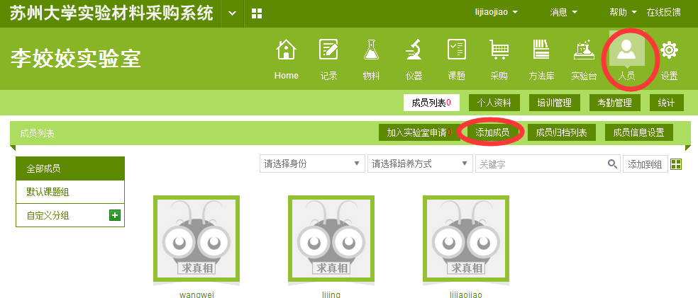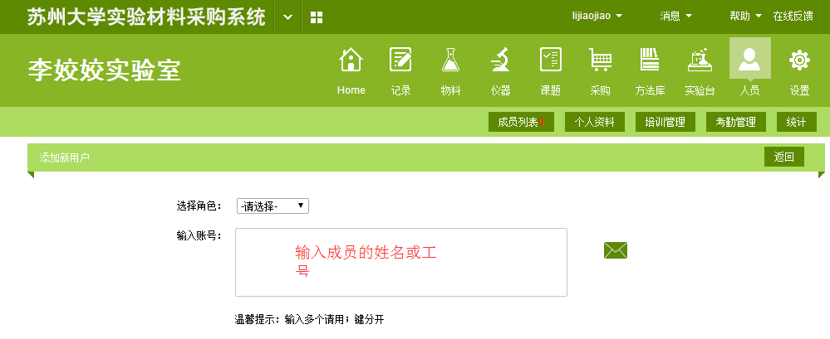

实验室成员登陆后，也可直接查找实验室申请加入。

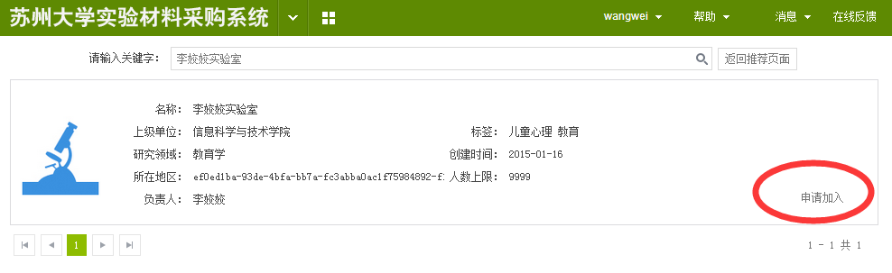

## 添加经费

路径：课题→经费管理→新建账户

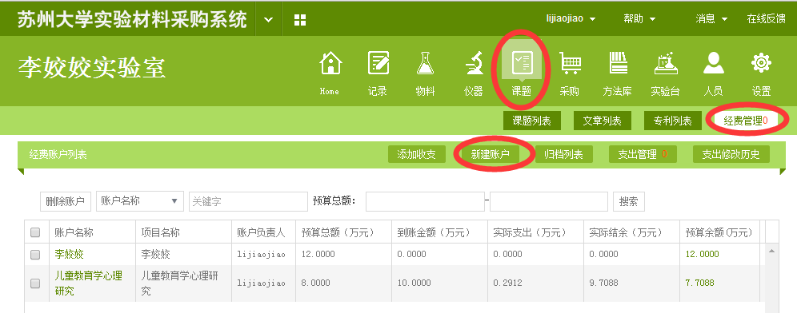

**免审额度**，当适用成员使用经费低于设置金额时购买商品是免审核的

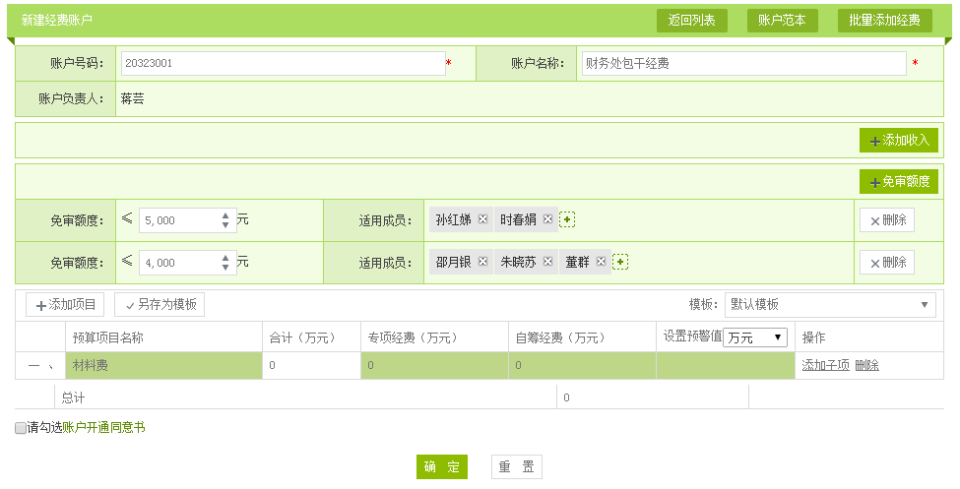

## 物料分类设置

路径：物料→物料分类管理

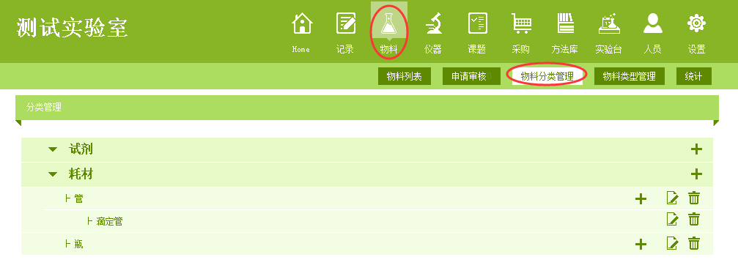

## 采购负责人设置

路径：采购→设置负责人→添加负责人

需要对订单审核负责人、签收负责人、验收负责人进行设置，签收负责人如果不设置系统默认签收人为订单申请人

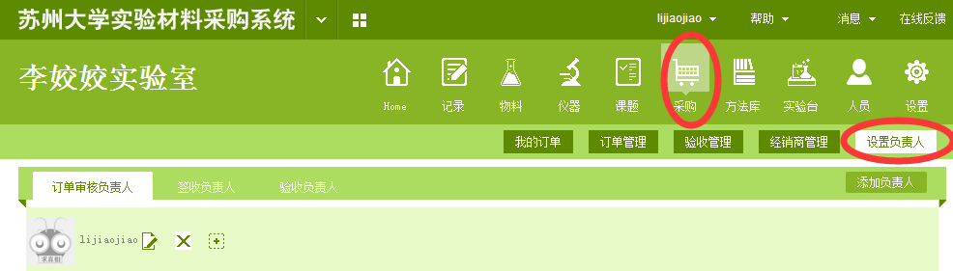

# 三．采购平台内商品

采购流程：实验室成员搜索商品下单→订单审核负责人审核→经销商收到订单发货→签收负责人签收→验收负责人验收

## 实验室成员搜索商品下单

进入Catalog采购助手，搜索需要采购的商品，支持按名称、货号、品牌、经销商等条件搜索。

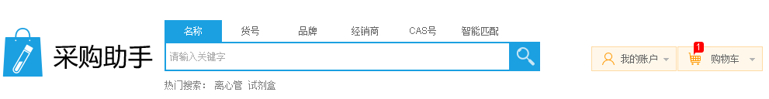

找到需要的商品后，点击名称可查看详细信息以及经销商的相关信息，如报价，联系方式，交易记录，供货周期等等。购买商品前，可先点击QQ与经销商提前确认商品信息。

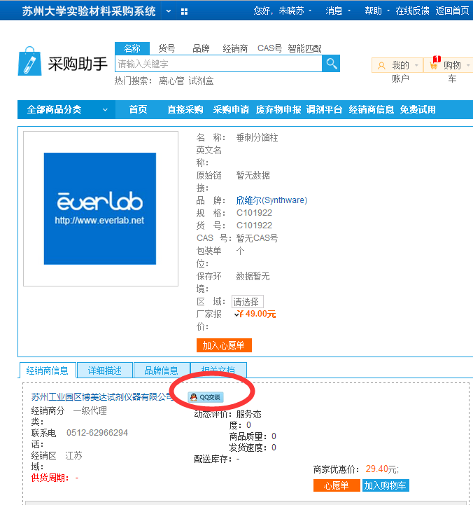

点击“加入购物车”，填写购买数量；确定后可选择“继续购物”或“去结算”

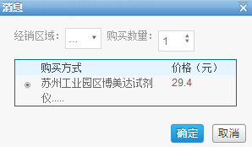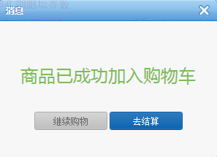

结算时会再次确认购物车内商品

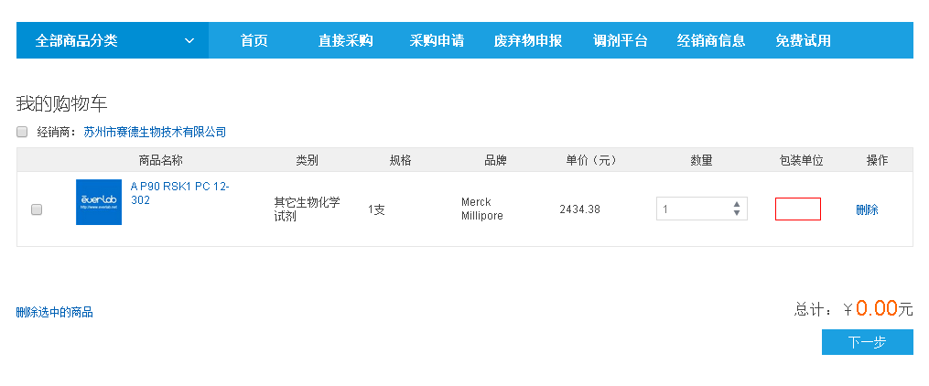

确认无误后，点击下一步，选择实验室及审核人后，点击“确定”，该订单即发送给实验室内审核负责人进行审核。

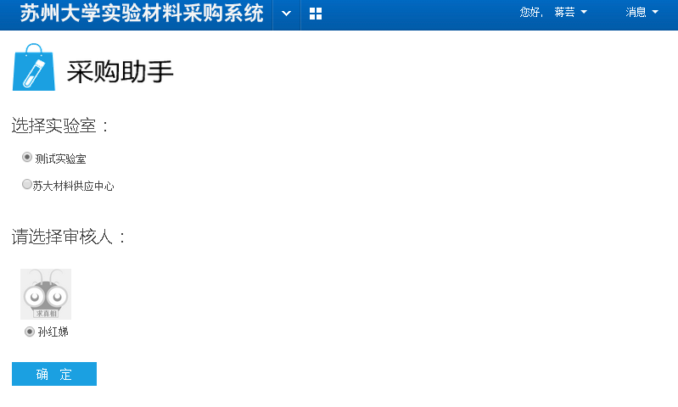

如果是免审核的单子会出现如下界面

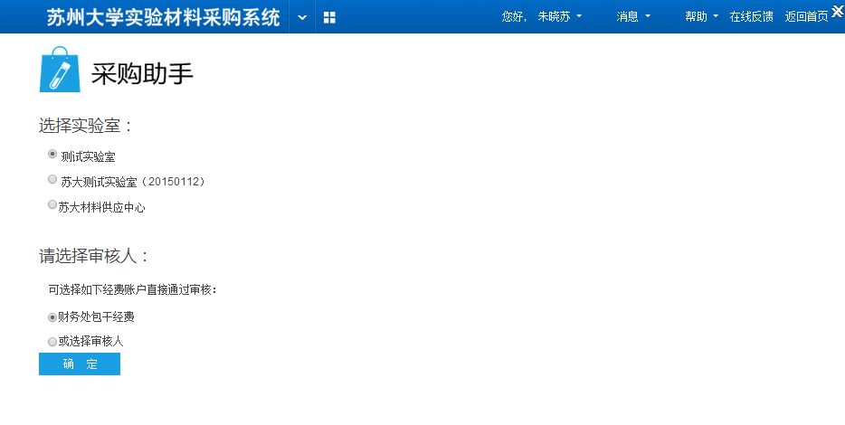

## 审核负责人审核

审核负责人登陆系统后会有相应通知，点开通知后即可审核该条订单。

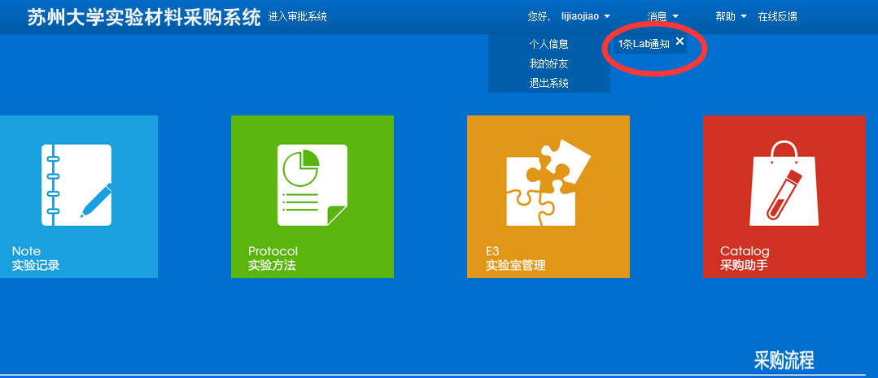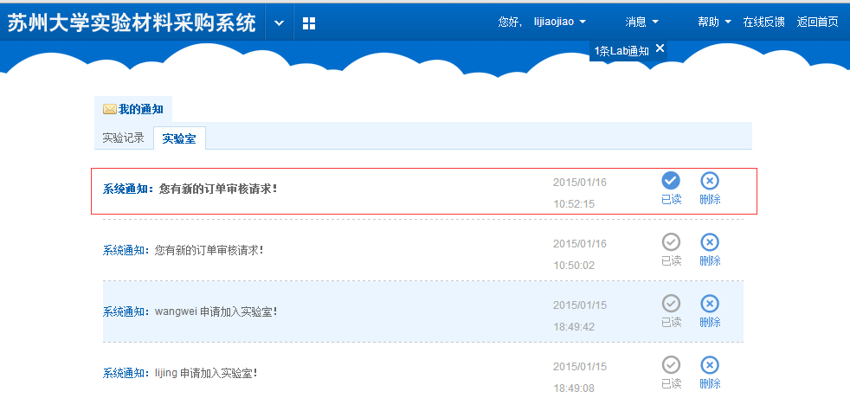

审核负责人对于该条订单可以选择通过，驳回，或者转审。

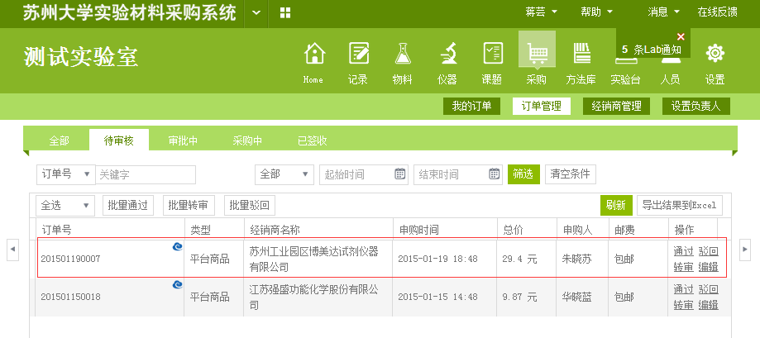

选择通过后，会出现如下界面，需选择签收人。经费相关信息为必填项，“审批流程”及“表单类型”都是固定的，不需选择。

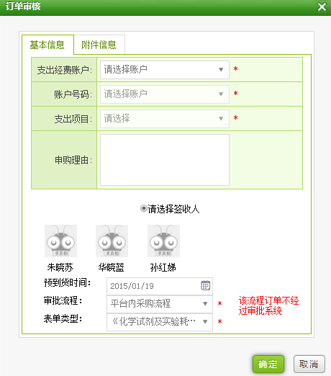

## 签收人进行签收

路径：E3实验室管理→采购→订单管理→采购中（签收负责人）。

路径：E3实验室管理→采购→我的订单→采购中（申请人）。

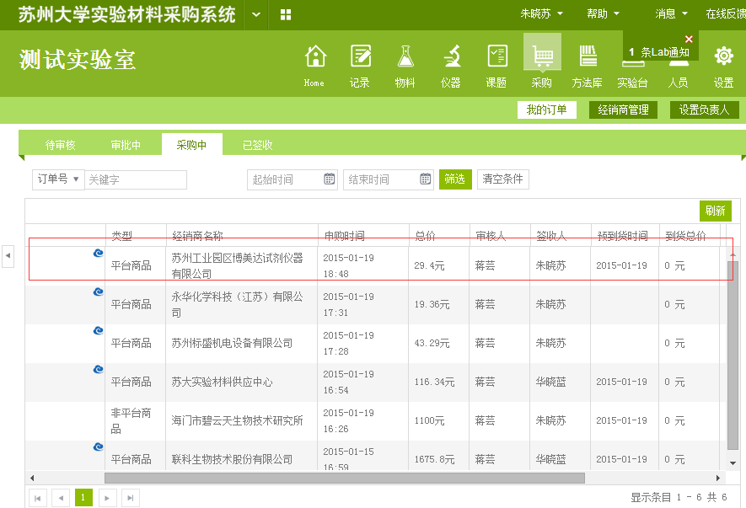

可进行全部到货或部分到货。全部到货之后，实验室成员就可以在“E3实验室管理“→“物料”下面看到此次购买的商品，并且可以进行领用。

## 验收负责人验收

全部到货之后，验收负责人可到E3实验室管理→采购→验收管理中，对该条订单进行验收操作。验收通过后即表示同意给经销商支付订单所对应的款项。

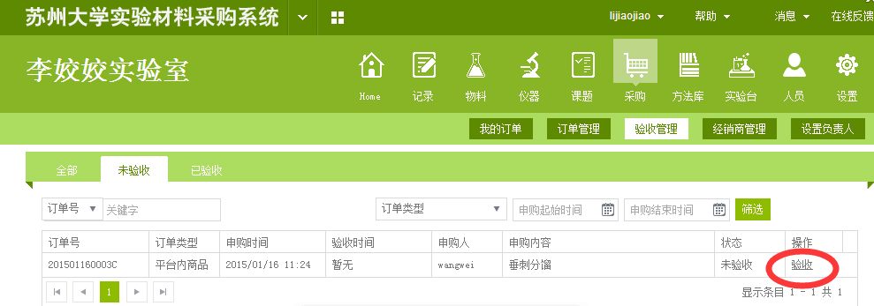

## 所选商品经销商为“苏大实验材料供应中心”时，订单审核通过后，需由申请人打印领用单，同时去材料中心进行材料领用。

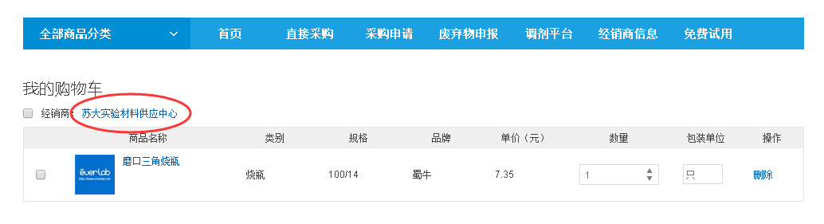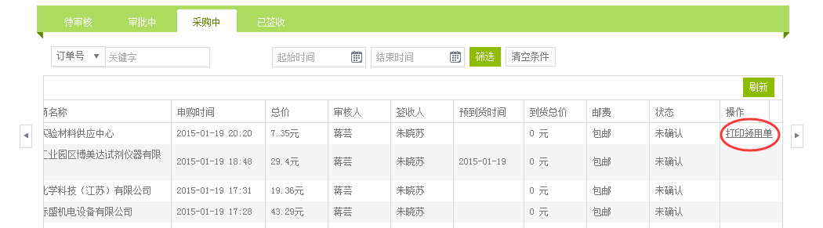

# 四．采购非平台内商品

适用领域：采购平台内没有的商品或者因急用提前自己购买的

## 1 直接采购

**流程：实验室成员发起直接采购→审核负责人进行审核→审批人审批→签收负责人签收→验收负责人验收**

### 实验室成员发起直接采购

进入Catalog采购助手，点击“直接采购”，

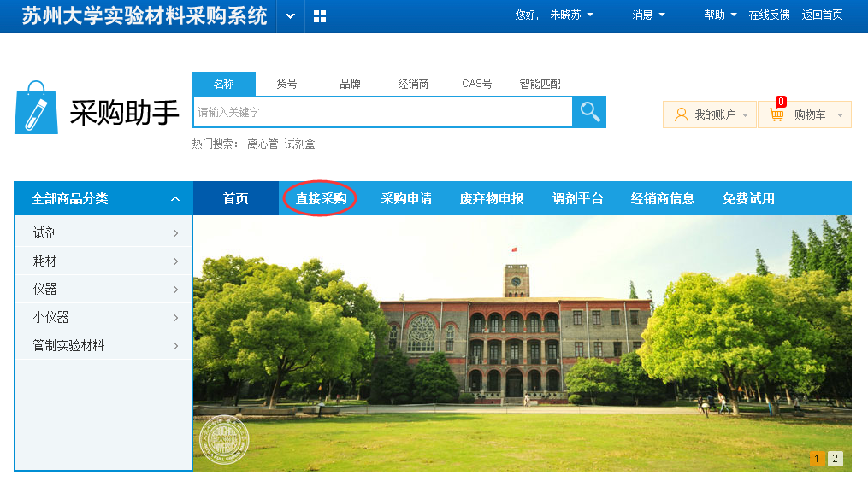

可以按照单个经销商来添加自采商品，也可以批量添加多个经销商的多个自采商品。如果选择下图中红框里的供应商，则此订单无需经过国资处进行审批。

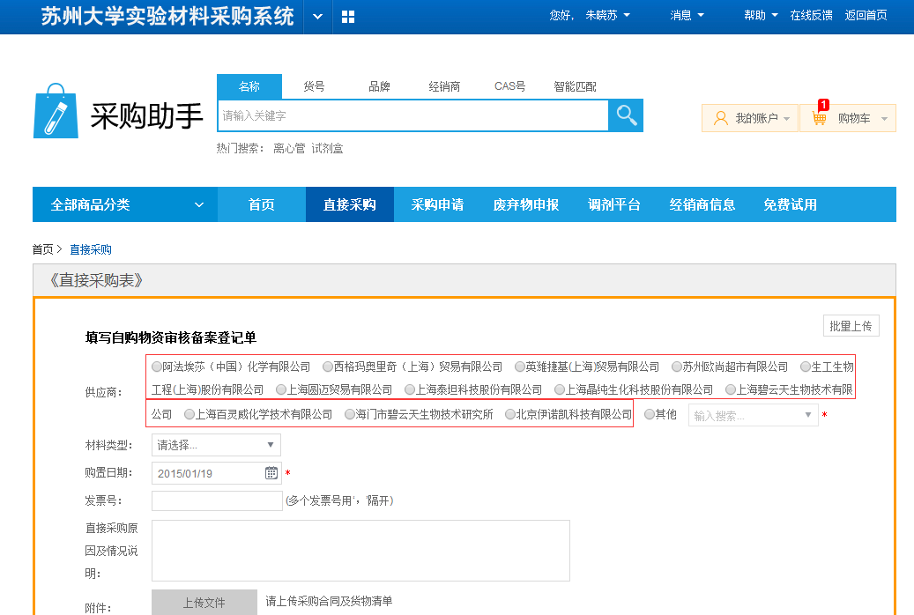

提交后，同样需要选择实验室及审核人。



### 审核负责人进行审核

审核负责人登陆系统后会有相应通知，点开通知后即可审核该条订单。

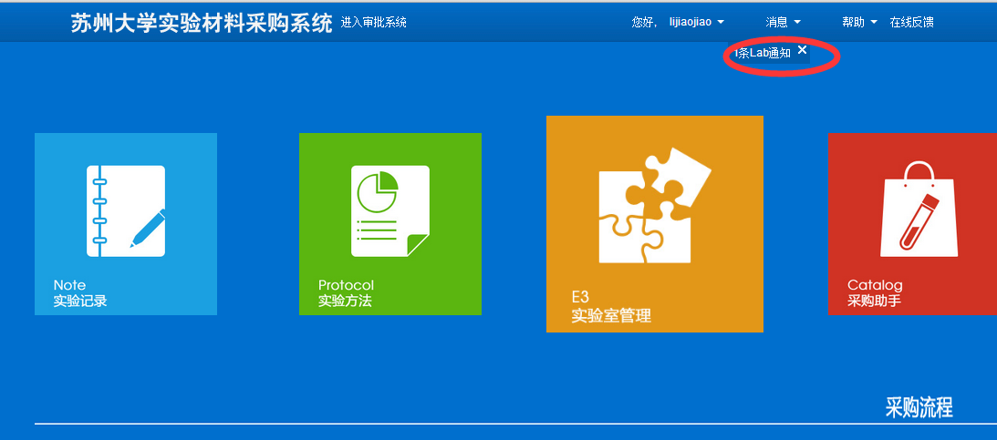

审核负责人对于该条订单可以选择通过，驳回，或者转审。

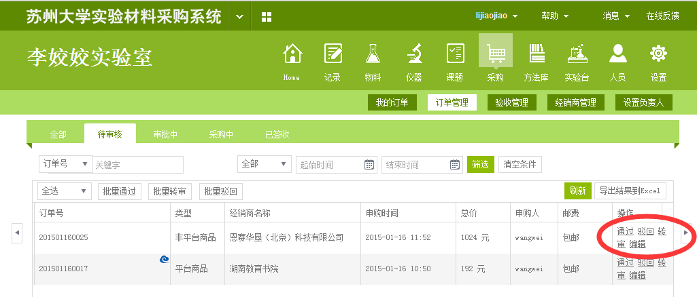

选择通过后该条自采订单即转给国资处相关老师进行审批。国资处相关老师审批通过后签收人即可进行签收。

## 签收人签收

路径：E3实验室管理→采购→订单管理→采购中（签收负责人）。

路径：E3实验室管理→采购→我的订单→采购中（申请人）。

### 验收负责人进行验收

路径：E3实验室管理→采购→验收管理，验收后可打印出该条订单的出库及入库明细表。

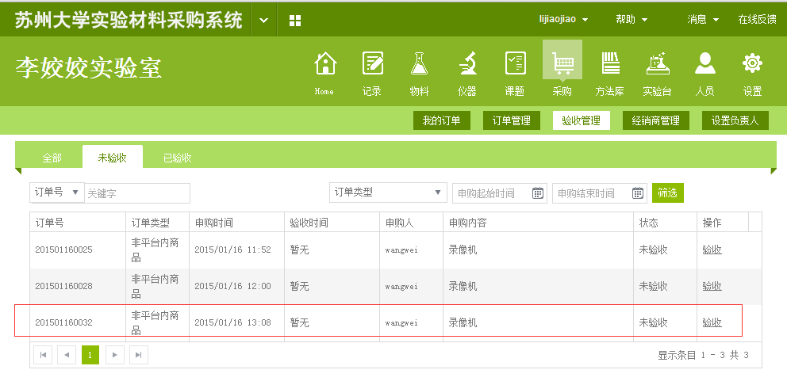

## 2 采购申请

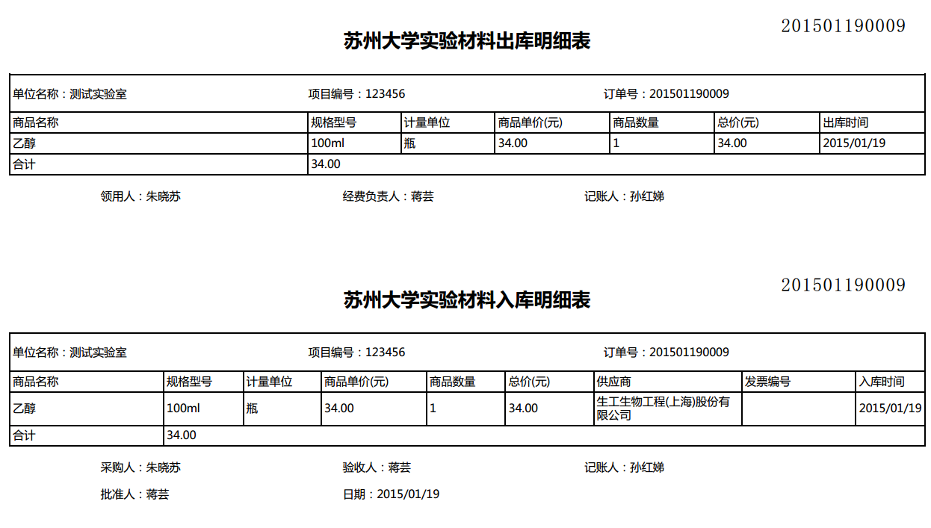

**流程：实验室成员发起采购申请→审核人进行审核→审批人审批→确认中标→签收负责人签收→验收负责人进行验收**

## 实验室成员发起采购申请

填写申请表，选择审核人，提交订单等待审核人审核

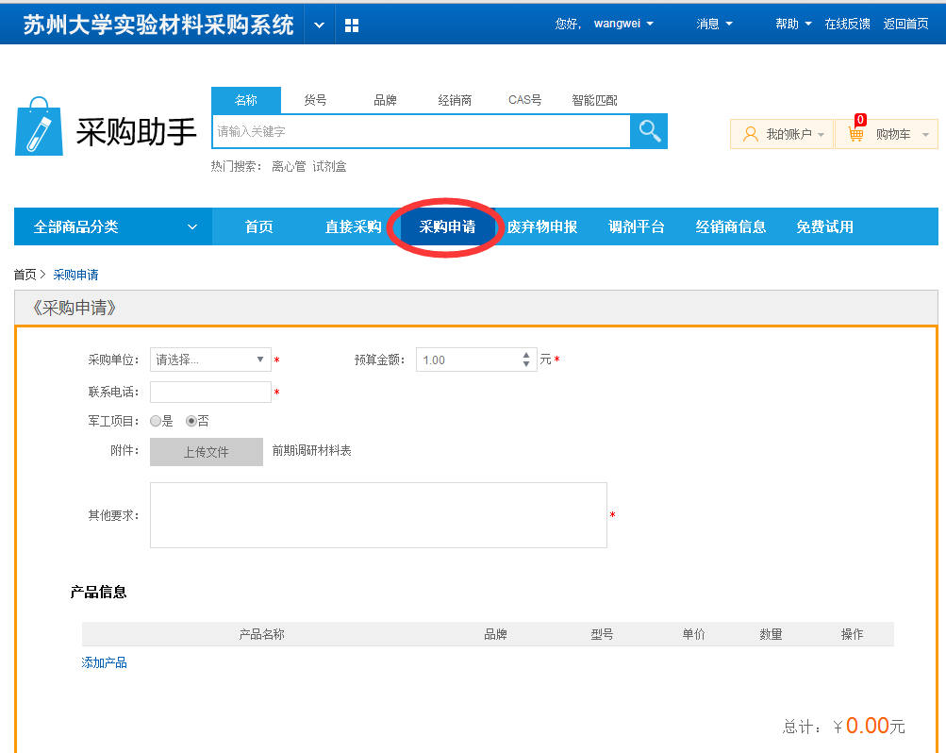

## 审核人审核

审核人登陆后进入消息通知找到待审核订单，可以进行通过、驳回、转审等操作，选择通过后该条自采订单即转给国资处相关老师进行审批。

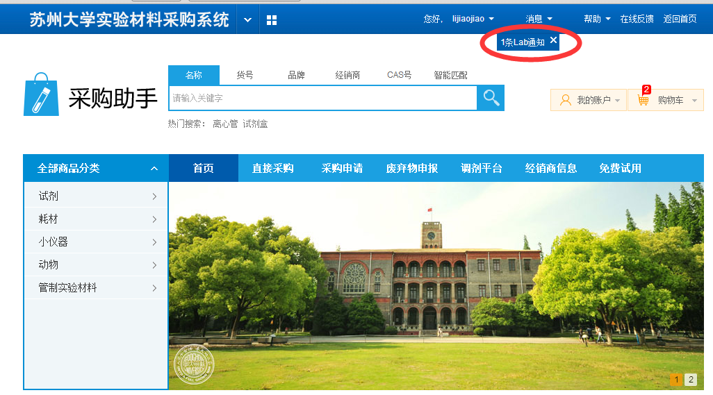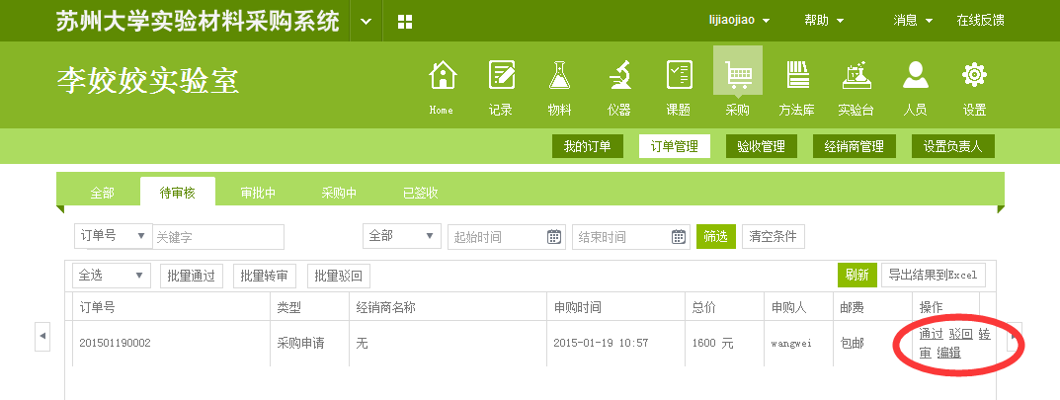

## 签收负责人进行签收

路径：E3实验室管理→采购→订单管理→采购中（签收负责人）。

路径：E3实验室管理→采购→我的订单→采购中（申请人）。

### 验收负责人进行验收

